Дата:28.12.2016
Класс:6Б
Предмет: Информатика
Тема: Общие сведения о текстовом процессоре.
Цели урока:
- помочь учащимся получить представление об офисном пакете MicrosoftOffice, познакомиться с понятием программой Word, научить основным операциям работы в Word.
- воспитание информационной культуры учащихся, внимательности, аккуратности, дисциплинированности, усидчивости.
- развитие познавательных интересов, навыков работы на компьютере, самоконтроля, умения конспектировать.
Оборудование:
доска, компьютер, компьютерная презентация.
План урока:
- Орг. момент. (1 мин)
- Проверка знаний. (3 мин)
- Теоретическая часть. (10 мин)
- Практическая часть. (15 мин)
- Д/з (2 мин)
- Вопросы учеников. (5 мин)
- Итог урока. (2 мин)
Ход урока:
I. Орг. момент.
Приветствие, проверка присутствующих. Объяснение хода урока.
II. Проверка знаний.
Для того чтобы проверить, как вы усвоили темы предыдущих уроков, предлагаю вам пройти небольшой тест и оценить свои знания. Учащиеся проходят тест.
III. Теоретическая часть.
Пакет MicrosoftOffice завоевал репутацию универсального и очень эффективного комплекта приложений для подготовки документов, обработки деловой информации и организации коллективной работы в офисе. Приложения MicrosoftOffice настолько очень связаны между собой.
MicrosoftWord – один из лучших текстовых редакторов. Он позволяет создавать и редактировать документы, добавлять в них таблицы и рисунки, изменять оформление абзацев и начертание шрифта, готовить документ к печати.
Текстовый редактор – этот термин прочно закрепился за Word, но он уже безнадежно устарел, так как Word – это не просто текстовый редактор, а нечто большее, именно поэтому в литературе его все чаще называют текстовым процессором, так как он позволяет не просто набрать текст, но и оформить его по своему вкусу – вставить картинки и графики, таблицы, звуки и даже видео.
Открыв документ любого приложения Office, вы видите мигающий курсор. Курсор ввода представляет собой вертикальную черту, указывающую место, куда будет помещен вводимый символ.
В зависимости от структуры документа и степени его готовности (черновик, текст для печати или только для чтения) Word предлагает несколько режимов просмотра документов. Переключать режимы можно либо с помощь меню Вид, либо с помощью кнопок выбора режимов в левой части горизонтальной полосы прокрутки.
- Обычный режим. Этот режим лучше использовать для ввода, редактирования или форматирования текста, отображаемого в виде непрерывной вертикальной полосы.
- Режим веб-документа. В данном режиме Word отображает документ в таком виде, каком он будет открыт браузером. Предназначен для формирования web-страниц
- Режим разметки страницы. Этот режим позволяет работать с документом, который выглядит так, как после печати.
- Режим структуры. Режим предназначен для работы со структурой документа и его содержанием. Он используется, когда необходимо создать предварительную структуру или просмотреть имеющуюся.
- Режим чтения. Данные режим удобно использовать когда вы собираетесь читать текст, а не редактировать документ.
Масштаб документа можно увеличить, чтобы получить подробное изображение, или уменьшить, чтобы увидеть большую часть страницы или даже несколько страниц сразу в уменьшенном виде. Для этого либо выберите команду Вид→Масштаб, либо на Стандартной панели кнопку Масштаб и установите нужный. Также изменять масштаб можно, вращая колесико мышки, удерживая клавишу [Ctrl].
Создание нового документа в Word. Для открытия нового документа предназначена команда Файл→Создать, кнопка Создать Стандартной панели, ссылка Новый документ области задач Создание документа, а так же комбинация клавиш [Ctrl]+[N].
Открытие документа. Чтобы открыть документ Word, нужно выполнить команду Файл→Открыть или кнопку Открыть на Стандартной панели (или комбинация клавиш [Ctrl]+[O]).
Сохранение документа. Завершив работу над документом его надо сохранить. Для этого необходимо либо выбрать команду Файл→Сохранить как..., либо воспользоваться кнопкой Открыть на Стандартной панели, либо комбинацией клавиш [Ctrl]+[S]. В появившемся окне необходимо указать папку для хранения документа и его имя.

Интерфейс программы
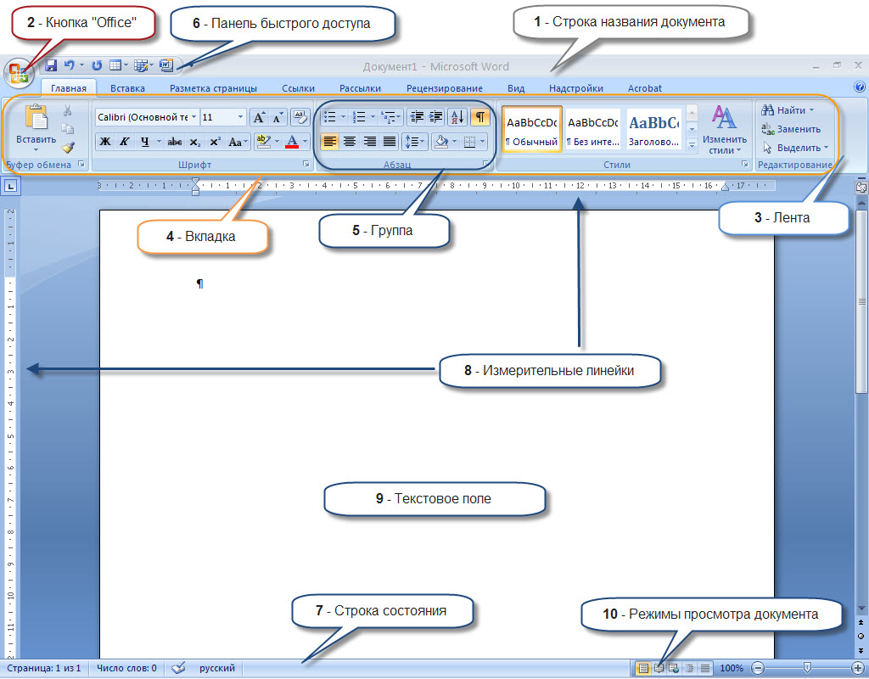

III. Практическая часть.Теперь потренируемся работать с программой MicrosoftOfficeWord. Запустите Word и откройте файл C:/Наш урок/Урок20 Практика.doc. Найдите те элементы интерфейса, о которых мы только что говорили. Попробуйте менять вид отображения документа. Измените масштаб. Сохраните документ под другим именем в свою папку.Создайте новый документ. И наберите предложенный текст.Учащиеся выполняют задание.
IV. Д/з: Знать, что такое MicrosoftWord и его назначение, уметь работать с текстом, используя эту программу. Дополнительное задание: найдите информацию об альтернативных офисных пакетах.
V. Вопросы учеников.Ответы на вопросы учащихся.
VI. Итог урока. Подведение итога урока. Выставление оценок.
На уроке мы познакомились с пакетом MicrosoftOffice, научились работать с приложением MicrosoftWord.

